IN OPDRACHT VAN: GMT SERVICES
Bijlage 2 – SAN / NAS onderzoek
AUTOMATISERING ON DEMAND
Mike Maassen
11-8-2010

Dit document zal gebruikt worden als fundering voor het schrijven en opbouwen van de scriptie en de daarbij behorende onderdelen.

1. Inleiding

Dit onderzoek word uitgevoerd voor het afstudeeronderwerp Automatisering on Demand.
Inhoudsopgave
1. Inleiding 2
3. Onderzoek San/NAS 3
3.1 Korte uitleg SAN/NAS 3
3.2 Waarom gebruik maken van centrale storage zoals SAN of NAS 4
3.3 Schaalbaarheid ten opzichte van elkaar 5
3.4 Communicatie en gebruikte protocollen 5
3.5 Operating Systems 5
3.6 Performance verhouding SAN/NAS ten opzichte van elkaar 6
3.7 Betrouwbaarheid van de systemen 6
3.8 Veiligheid en beveiliging van de systemen 7
3.9 Kosten per type SAN 8

3. Onderzoek San/NAS

3.1 Korte uitleg SAN/NAS

Op het eerste gezicht lijken NAS en SAN systemen erg veel op elkaar. NAS staat voor Network Attached Storage en SAN voor Storage Area Network. Beide richten zich op het bieden van opslagcapaciteit op netwerken, maar hebben een verschillende plaats in het netwerk. Waar NAS nog wel voor zeer fanatieke thuisgebruikers interessant kan zich is SAN echt bestemd voor professionele serveromgevingen. Het grote verschil is dat een NAS systeem direct gekoppeld is aan een netwerk, terwijl een SAN een opslagnetwerk is dat via kabelverbindingen servers aan schijven koppelt (oorspronkelijk bedoelt voor mainframes).
NAS gebruikt TCP/IP en SAN gebruikt SCSI glasvezel maar tegenwoordig zijn er ook al goedkopere varianten die TCP/IP gebruiken i.p.v. glasvezel. Daarnaast is SAN meer gericht op het gebruik van één bepaald besturingssysteem en wordt het bestandssysteem geregeld door de servers Die aan het SAN hangen. Het maken van back-ups is een totaal verschillende actie als we gaan kijken naar SAN of NAS. Een NAS doet dit op bestandniveau en een SAN op blok niveau. Een Nas is eigenlijk voordeliger in netto capaciteit maar echter vaak minder snel en moet in het TCP segment geplaatst worden. Een SAN heeft als voordeel dat het gebruik kan maken van netwerk raid waadoor het opzetten van een fail-over beter werk dan een SAN.
Hieronder een voorbeeld van beide producten in een netwerkopstelling.

NAS Opstelling:
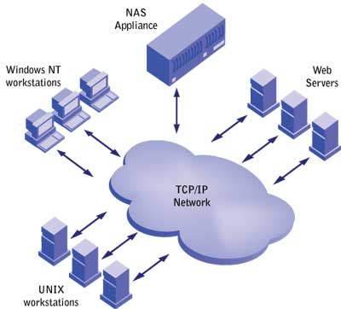
SAN Opstelling:
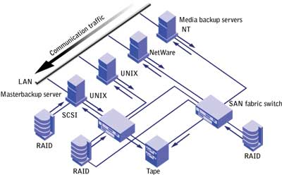

3.2 Waarom gebruik maken van centrale storage zoals SAN of NAS
Een van de redenen dat klant bij GMT zullen gaan colocaten of outsourcen is vaak om veiligheid, kennisgebrek, maar vooral om continuïteit, waarborging van systemen en natuurlijk kostenbesparing. Een San of NAS kan daar goed in ondersteunen wanneer een bedrijf een groot scala aan servers heeft en veel opslag capaciteit vereist. Met een centraal opslag systeem zoals een SAN of NAS hoeft de data van een server niet meer lokaal te worden opgeslagen. Op een centraal opslag systeem kan veel efficiënter omgegaan worden met de data.

GMT zal gebruik gaan maken van virtuele server en in sommige gevallen ook nog fysieke server. Als we kijken naar de opslag van de ESX server waar de virtuele instances op komen te staan is dit zonde van de ruimte en is continuïteit en redundantie bieden niet mogelijk. Daarnaast ligt de overhead op lokale systemen zo’n 35% hoger. De overhead is de ruimte die gealloceerd word voor toekomstige datagroei.

Het beheren van een centraalopslagsyteem is vele malen eenvoudiger en ook minder tijdrovend. Er kan vanuit de beheertool vaak in een paar oogopslagen gezien worden hoe het systeem ervoor staat, wat de vrije ruimte is en of er disks slecht of defect zijn.

Ook kan een centraal systeem voordelen bieden ten opzichte van het maken van back-ups. Het maken van een back-up gaat sneller, er hoeven geen tapes meer gewisseld te worden en er hoeft geen geld geïnvesteerd te worden in tape-units en tapes.

Een van de belangrijkste voordelen van centrale storage is schaling. Er kunnen erg makkelijk disks/units toegevoegd worden die er voor zorgen dat er meer opslag capaciteit komt zonder dat data verhuisd moet worden of er systemen opnieuw geïnstalleerd hoeven te worden.

Er kan in de storage wereld op dit moment gekozen worden voor twee varianten

- SAN (Storage Area Network)
- NAS (Network Attached Storage)

3.3 Schaalbaarheid ten opzichte van elkaar
De schaalbaarheid van de systemen ten opzicht van elkaar zijn erg verschillend van opzet en mogelijkheden.

Een NAS systeem maakt gebruik van het NFS protocol (hierover straks meer) Dit protocol zorgt ervoor dat een server die storage over het netwerk toegewezen krijgt dit niet als een disk ziet maar al een netwerk schijf. Dit betekend dat de server meer ruimte toegewezen krijgt dan deze daadwerkelijk nodig heeft. Als de data van de server dan groeit op het volume dan groeit de grootte van het volume automatisch mee tot dat de NAS aan zijn maximum zit. Dit wordt ook wel genoemd “provisioning space”. Dit betekend dat een NAS in het begin niet gelijk voorzien hoeft te worden van onnodige disks en pas aangevuld hoeft te worden op het moment dat de maximale capaciteit bereikt is.

Op een SAN is deze verdeling totaal anders. Een SAN maakt gebruikt van LUN’s die door een server doormidden van ISCSI benaderd worden. De server zit de disk dan als een lokale schijf. Daarnaast word er aan een LUN statische ruimte toegewezen, deze ruimte wordt gereserveerd op het SAN. Deze ruimte kan alleen maar vergroot worden als dit door de administrator gedaan word. Als de LUN vol is dan is deze ook vol. Daarnaast is een LUN ook alleen maar te benaderen door de server die de koppeling met het LUN heeft gelegd. Een LUN is nooit benaderbaar vanaf het netwerk. Op het moment dat een SAN volledig vol gereserveerd is kan deze voorzien worden van een extra module waarmee niet alleen de disk capaciteit aangevuld word maar ook de bandbreedte en de CPU snelheid uitgebreid word.

De schaalbaarheid van SAN-NAS is ook erg merkafhankelijk. Om een voorbeeld te noemen is het bij NetApp bijvoorbeeld mogelijk om onderdelen bij te schalen zoals CPU, geheugen en disks. Bij HP is het alleen mogelijk om gehele units bij te schakelen die voorzien zijn van disk, geheugen enz. Het voordeel van het bijschalen van een gehele unit is dus zoals hierboven uitgelegd is, dat naast de disks ook gelijk de bandbreedte en de CPU/geheugen capaciteit bijgeschaald word.

3.4 Communicatie en gebruikte protocollen
De twee systemen maken ten opzichte van elkaar gebruik van totaal verschillende protocollen. Een NAS maakt gebruik van NFS, CIFS en AFS. SAN daarentegen maakt gebruik van ISCSI, AOE of in hele dure gevallen fiberchanel.

Bij het gebruik van een SAN zal de server de aangeboden starage vanaf het SAN zien als een lokale disk. Deze disk is niets meer van een virtuele disk koppeling via ISCI over het netwerk naar het SAN. Op het San is vervolgens een datablok gereserveerd voor een server. Alleen de server waarvoor dit blok is aangemaakt kan dit ook bereiken. Deze koppeling wordt een LUN genoemd.

Zoals al eerder aangegeven is maakt een SAN gebruik van ISCSI koppelingen. Over het algemeen is het verstandig om een SAN in een eigen netwerk te plaatsen, een storagenetwerk. Een SAN kan via zowel via UTP als via fiberchanel (glasvezel) worden aangesloten op het netwerk en de server. De snelheden zijn als volgt

- Fiberchangel – 4GB/s of 10GB/s
- UTP – 1GB/s tot 10GB/s (met tussenkomt van een switch doormiddel van NIC bundeling)

Fiberchanel is een kostbare en vaak voor kleinere bedrijven een onbetaalbare oplossing.

3.5 Operating Systems
NAS systemen worden ondersteund door Windows, Linux, Novell, VMware, SUN, Unix en MAC. Het NFS protocol werk namelijk over TCP/IP en IPX. Hiervoor is geen extra software of aanpassing vereist.

Het SAN systeem wordt ondersteund door Windows, Linux, en VMware. Wel is er een ISCSI initiator pakketje nodig die ervoor kan zorgen dat een OS ISCSI over het netwerk kan sturen.

Initiator per OS:

- Microsoft – MS ISCSI initiator
- UNIX, Linux, SUN – Open-ISCSI
- VM-Ware – VMISCSI

3.6 Performance verhouding SAN/NAS ten opzichte van elkaar
Aangezien NAS en SAN gebruik maken van verschillende opslagmethoden zijn de performance van beide systemen anders.

Een NAS maakt gebruik van het file level systeem. Dit houdt in dat wanneer er bijvoorbeeld een incrementele back-up gemaakt wordt alle gewijzigde bestanden gebackuped worden. Wanneer er in een bestand van 200 MB een hele kleine wijziging voordoet zal van het volledige bestand een back-up gemaakt worden.

SAN maakt gebruik van een Block-level systeem. Dit houdt in dat wanneer er bijvoorbeeld een incrementele back-up gemaakt wordt alleen de gewijzigde blocks gebackuped worden. Wanneer er in een bestand van 200 MB een kleine wijziging plaats vindt zullen alleen de gewijzigde blocks in de back-up meegenomen worden. Dit is vele malen minder dan het volledige bestand. Blokken data zijn sneller te verplaatsen dan data bestanden. Dit maakt een SAN sneller dan een NAS.

Wanneer er gebruik gemaakt wordt van Fiberchanel in een SAN systeem zal deze een aanzienlijk hogere performance hebben dan een NAS systeem over NFS. Een FC verbinding kan functioneren op 4 GB/s to GB/s terwijl een NFS functioneert op 1 GB/s.

Wanneer gebruik gemaakt wordt van NFS in combinatie met VMware zal er een conversie plaats vinden tussen het NFS systeem en VMware (vmfs). Bij een ISCSI of FC is dit niet nodig waardoor wederom performance winst behaald wordt. De performanceverschillen zijn echter te verwaarlozen. Een voordeel van NFS in VMware ESX is dat VMware ESX Loadbalancing ondersteund onder NFS en onder ISCSI niet. Loadbalancing is het bundelen van meerdere netwerkinterfaces tot één snelle netwerkinterface.

3.7 Betrouwbaarheid van de systemen
Allereerst wat verstaan we onder systeembetrouwbaarheid en wat verwachten we ervan.

- Snelle opbouw
- Redundantie
- Geen singlepoint of fialure
- Snel herstel na crash
- Veiligheid wat betreft toegang
- Hoge snelheden
De betrouwbaarheid van het systeem zal vooral afhankelijk zijn van de hardware die aangeschaft wordt. De hardware fabrikant NetApp geeft aan een gemeten beschikbaarheid te hebben van 99.999%. Deze beschikbaarheid is wereldwijd gemeten door constante monitoring over de NetApp systemen. Wanneer een NetApp systeem aangeschaft wordt kan ervoor gekozen worden gegevens door te laten sturen naar de fabrikant. Deze beschikbaarheid kan gehaald worden door de keuze RAID configuratie. Met behulp van een RAID 6 configuratie (dit wordt ook wel eens RAID-DP genoemd) kunnen er 2 willekeurige schijven uitvallen zonder dat er data verloren gaat. Bijvoorbeeld bij een RAID 5 configuratie kan er 1 willekeurige schijf uitvallen, voordat er data verloren gaat en het systeem niet meer functioneert. De keuze voor een RAID configuratie is daarom erg belangrijk.

Daarnaast geven de volgende fabrikanten ook al een 99,999% beschikbaarheid uit voor hun systemen

- HP
- DELL
- Equallogic

De betrouwbaarheid is ook sterk afhankelijk van de monitoring van de systemen. Door de systemen continu te laten monitoren kan er tijdig worden ingesprongen als er iets mis is. Dit kan een lange ongewenste downtijd voorkomen. De meeste SAN’s zijn voorzien managementsoftware.

SAN management software wordt voor vier onderdelen gebruikt in een SAN omgeving. Namelijk het opzetten, beheren, optimaliseren en controleren van een SAN netwerk.

. De SAN management tool zal vooral kijken naar mogelijke storingen. Zo kan er met de management tool gekeken worden of er hardware storingen plaatsvinden en de ernst hiervan aangeven. Ook kan de performance gemonitord worden en waar nodig is ingegrepen worden.

Om optimaal gebruik te maken van de SAN is het belangrijk de netwerkperformance zo veel mogelijk te spreiden over de verschillende SAN’s. Met de SAN management tool kan gekeken worden hoeveel data van een host, switch of SAN systeem afkomstig is. Op deze manier kunnen de hostess over de verschillende SAN systemen verdeeld worden en hun goede performance behouden. Zo kan bijvoorbeeld een host die veel dataverkeer genereert verplaatst worden naar een SAN server die het niet zo druk heeft. Natuurlijk heeft dit alleen maar zin wanneer er meerdere SAN

3.8 Veiligheid en beveiliging van de systemen
Een NAS wordt aan een bestaand netwerk gekoppeld. Op het moment dat de NAS actief is op het netwerk is deze benaderbaar voor iedere netwerk gebruiker. Op NFS shares is het wel mogelijk een IP filter in te stellen welke IP adressen een bepaald volume mogen benaderen.

In een VMware omgeving is het verstandig om een apart storagenetwerk op te zetten met VLAN’s. Zodra het SAN in een apart netwerk zit met VLAN’s is het niet meer mogelijk om vanaf het gebruikers LAN de NAS te benaderen. Het andere voordeel van een apart netwerk is dat de volledige snelheid gebuikt kan worden voor de NAS. Wanneer er gebruik wordt gemaakt van CIFS is het mogelijk de Active directory te koppen aan de CIFS.

Wanneer er gebruik wordt gemaakt van SAN in combinatie met FC zal hier zeker aparte bekabeling voor gebruikt worden naar de servers. Gebruikers zullen in dit geval niet bij het SAN systeem kunnen komen. Wanneer er gebruik wordt gemaakt van ISCSI kan deze wel aan het bestaande netwerk gekoppeld worden. Gebruikers kunnen niet op dit niveau bij de SAN komen.

3.9 Kosten per type SAN

NAS
Specificaties:
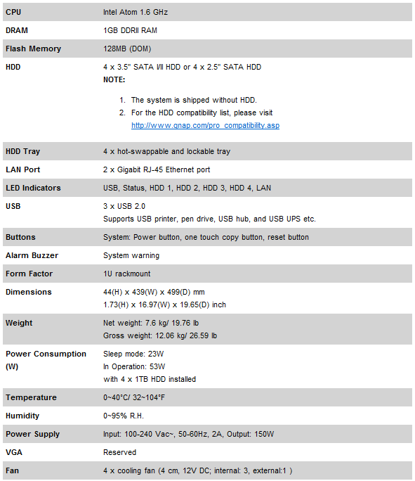

Prijsopgave opgevraagd bij leverancier:

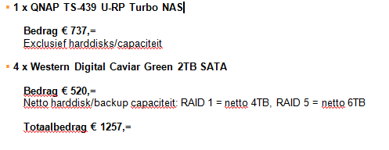
SAN – Fiberchanel

SAN – IP SAN starters edition
Als SAN is er gekozen voor een SAN van HP. Dit heeft te maken met de starters sets qua SAN’s die HP sinds kort aanbied. Deze SAN’s werken op IP basis en dus gewoon via UTP. Er hoeven geen dure investeringen gedaan te worden t.o.v. Fiberchanel hardware.

Specificaties van het HP Lefthand P4300 SAS starters versie.

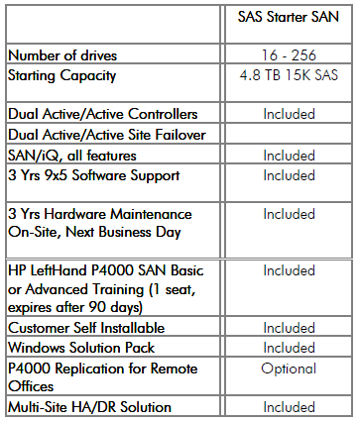

Overige specificatie:

SAS Starter SAN Hardware:
- Dual redundant, active-active storage controllers
- 16 SAS Drives, 300GB, 15,000 RPM
- 4 GB RAM
- Redundant hot swap power supplies
- 1024 MB battery backed cache
- Support for RAID 5, 6, 10
- 4 1Gbit NICs
- Integrated DVD/CD-Rom

SAS Starter SAN Services:
- 3 years 9x5 software phone support & software updates
- 3 years hardware maintenance on-site, next business day HP LeftHand P4000
- SAN Basic or Advanced Training (1 seat, expires after 90 days)
- HP LeftHand P4000 SAN Basic or Advanced Training (1 seat, expires after 90
- days)
- Customer Self Installable
- HP LeftHand P4300 2.4TB SAS Starter SAN Expansion Node

Prijsopgave opgevraagd bij leverancier:

